**ASSUNTO :. INDICO PARA QUE O DEPARTAMENTO COMPETENTE, QUE SEJA REALIZADO LIMPEZA NO PASSEIO PÚBLICO DA PARADA DE ÔNIBUS LOCALIZADO NA RUA CONDE ALVARES PENTEADO.**

**DESPACHO:.**

**SALA DAS SESSÕES ____/____/_____**

**PRESIDENTE DA MESA**

**INDICAÇÃO Nº , DE 2020**

**SENHOR PRESIDENTE,**

**SENHORES VEREADORES,**

INDICO ao Exmo Senhor Prefeito Municipal para que o departamento competente, que seja realizado limpeza no passeio público da parada de ônibus localizado na Rua Conde Alvares Penteado.

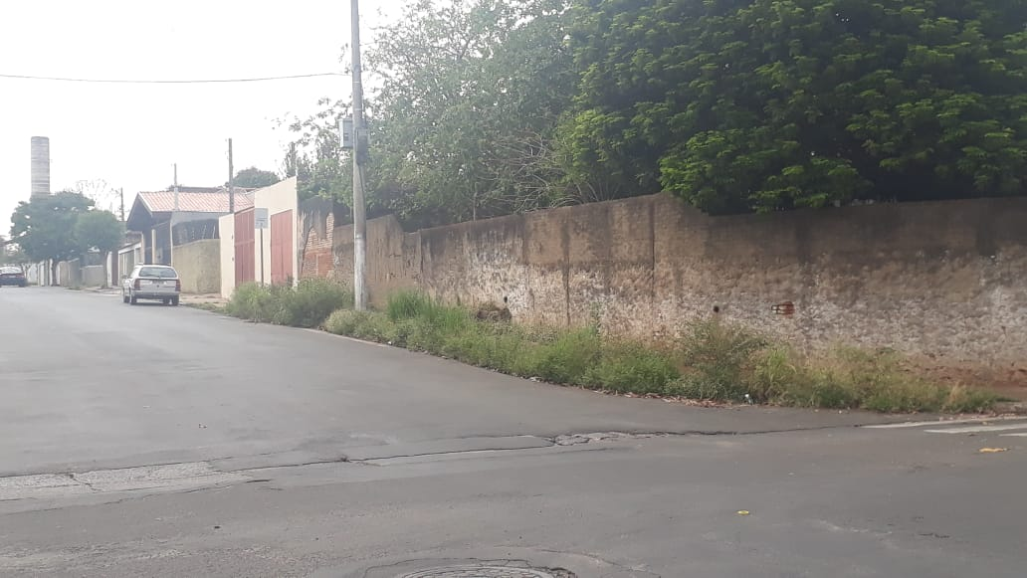

SALA DAS SESSÕES “VEREADOR SANTO RÓTOLLI”, aos 25 de setembro de 2020.

**VEREADOR LUIS ROBERTO TAVARES**